PROCEDURA OPERATIVA
Configurazione Thin Client IGEL OS
Interfacciamento NUC / Server HMI – Thin Client IGEL OS collegato in RDP al Server HMI virtualizzato
Voce | Dettaglio
Autore | Mattia Boselli
Versione | 1.0
Data | 06/11/2026
Ambito | Linee con Thin Client IGEL OS che accedono in RDP al Server HMI (VM) nel dominio Eli Lilly

Sommario
1. Prima di iniziare 3
1.1 Dati da preparare 3
2. Verifica della configurazione IGEL OS 4
3. Configurazione login – Sessione globale 5
4. Creazione della sessione RDP per il Server HMI 6
4.1 Creazione della sessione 6
4.2 Server e finestra della sessione 6
4.3 Credenziali di accesso 7
5. Impostazioni generali del Thin Client 8
5.1 Risparmio energetico e screensaver 8
5.2 Rete e touchscreen 8
5.3 Accesso remoto al Thin Client (VNC) 9
6. Verifica finale 10
6.1 Problemi frequenti 10

1. Prima di iniziare
Questa guida tratta solo le configurazioni composte da:
- Thin Client IGEL OS;
- Server formato da almeno due macchine virtuali:
  - Server HMI;
  - Active Directory Eli Lilly.
Tutte le impostazioni descritte si eseguono sul Thin Client, dal programma IGEL Setup (menu di avvio del Thin Client → Setup). Ogni pagina si conferma con Apply e si chiude con Ok.

1.1 Dati da preparare
Prima di partire conviene avere a disposizione i seguenti dati (i valori sono quelli dell'esempio nelle figure):
Dato | Esempio | Dove si usa
Dominio delle VM | AM.LILLY.com | Login – sessione globale (capitolo 3)
Indirizzo IP del Server HMI | 40.147.191.108 | Sessione RDP → Server (4.2)
Porta RDP | 3389 | Sessione RDP → Server (4.2)
Utente per l'accesso al Server HMI | Administrator (utente locale) | Sessione RDP → Logon (4.3)
Nome computer del Server HMI | IX1PIDP22H44 | Campo Domain con utente locale (4.3)
IP e subnet mask del Thin Client | 40.147.191.109 / 255.255.255.0 | Scheda di rete (5.2)

2. Verifica della configurazione IGEL OS
All'arrivo dei Thin Client con IGEL OS occorre verificare la presenza delle seguenti configurazioni.
Nel menu Configuration → Sessions devono essere presenti almeno le sessioni RDP, Citrix, VNC Viewer, ecc.
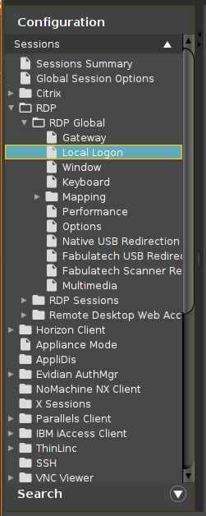
Figura 1 – Configuration → Sessions: elenco delle sessioni disponibili
NOTA A noi serve solamente la sessione RDP, ma la presenza delle altre indica che il Thin Client è configurato.

3. Configurazione login – Sessione globale
La prima cosa da fare è impostare il dominio a cui appartiene la VM su cui occorrerà fare il login. Per farlo:
- Accedere al menu Configuration → Sessions → RDP → RDP Global → Local Logon.
- Nella tabella Domains impostare il dominio AM.LILLY.com (lo stesso utilizzato dalle VM del PC di Eli Lilly).
- Confermare con Apply.
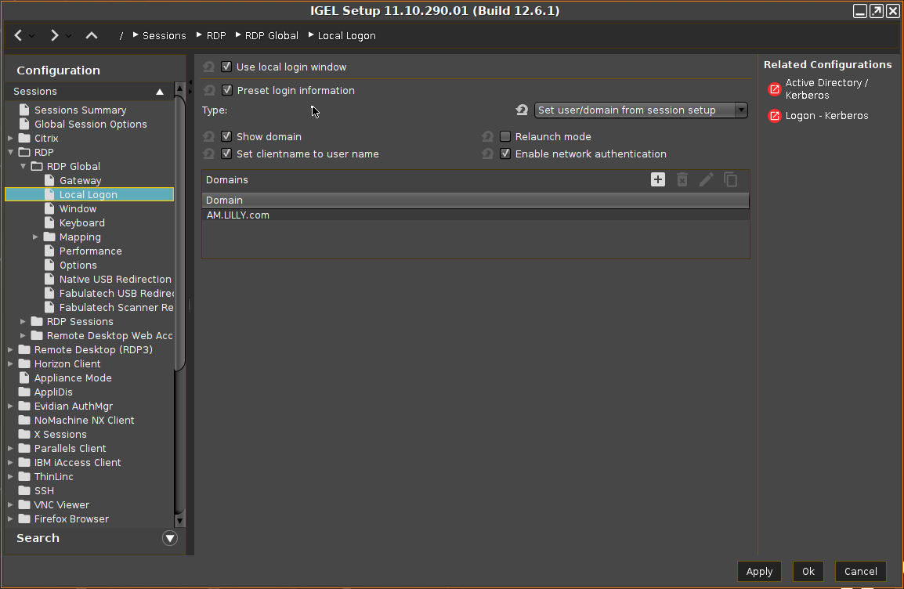
Figura 2 – RDP Global → Local Logon: dominio AM.LILLY.com

4. Creazione della sessione RDP per il Server HMI
Si crea una sessione dedicata alla connessione con il Server HMI presente sui PC forniti dal cliente.

4.1 Creazione della sessione
- Aprire il menu Sessions → RDP → RDP Sessions.
- Premere il pulsante Add in alto a destra (Figura 3).
- Impostare il nome della sessione (Session name, nell'esempio FT_HMI) e scegliere in Starting Methods for Session da dove deve essere avviabile (Start Menu, Application Launcher, Desktop…) (Figura 4).
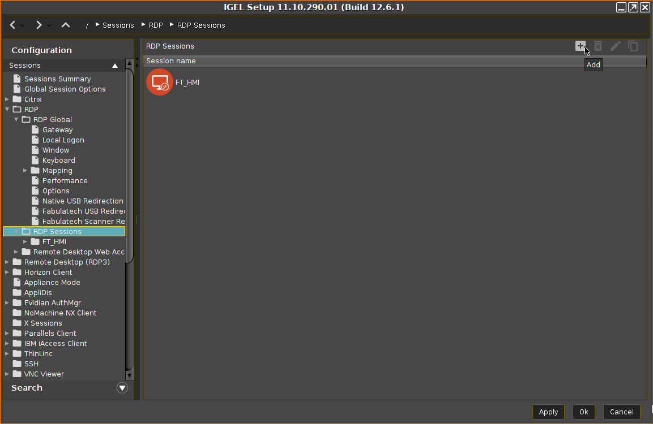  Figura 3 – RDP Sessions: pulsante Add | 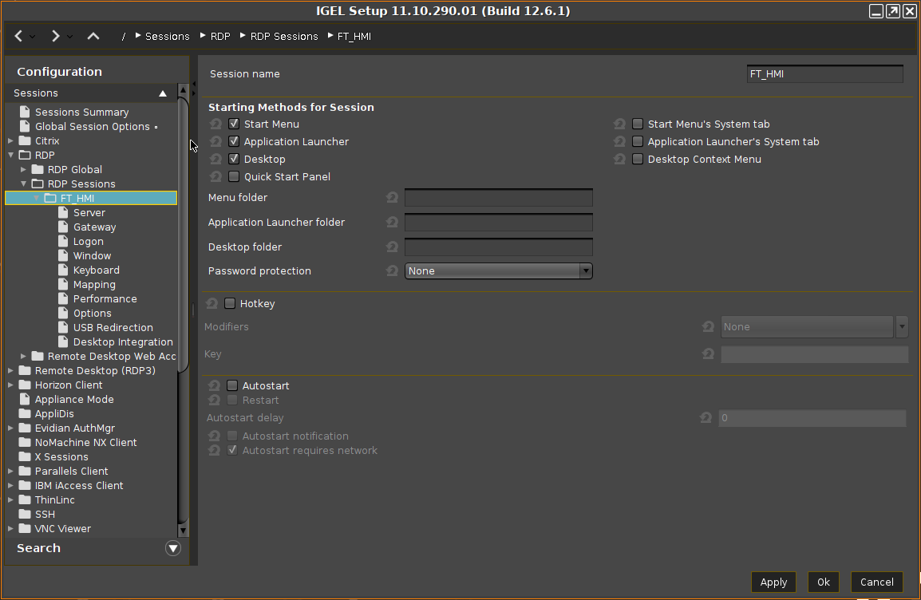  Figura 4 – Nome della sessione e Starting Methods

4.2 Server e finestra della sessione
- Impostare l'indirizzo IP del Server HMI a cui collegarsi in RDP dal menu Sessions → RDP Sessions → FT_HMI → Server (FT_HMI è il nome della sessione creata prima). Lasciare la porta RDP 3389 (Figura 5).
- Impostare la schermata che verrà aperta per la sessione RDP dal menu FT_HMI → Window: nell'esempio Window size = full-screen e la sessione mostrata a schermo intero su tutti i monitor (Figura 6).
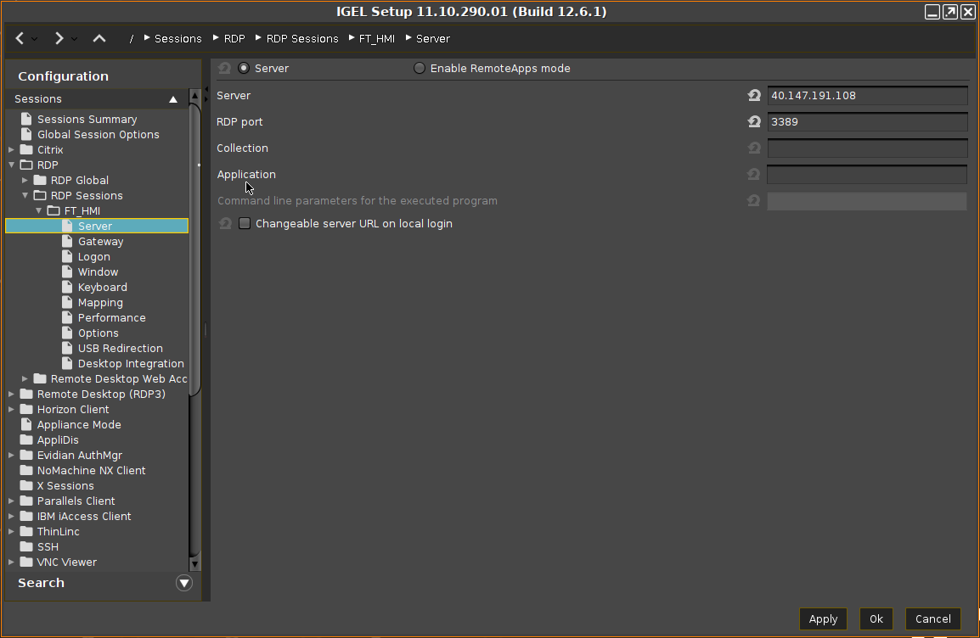  Figura 5 – FT_HMI → Server: IP del Server HMI e porta RDP | 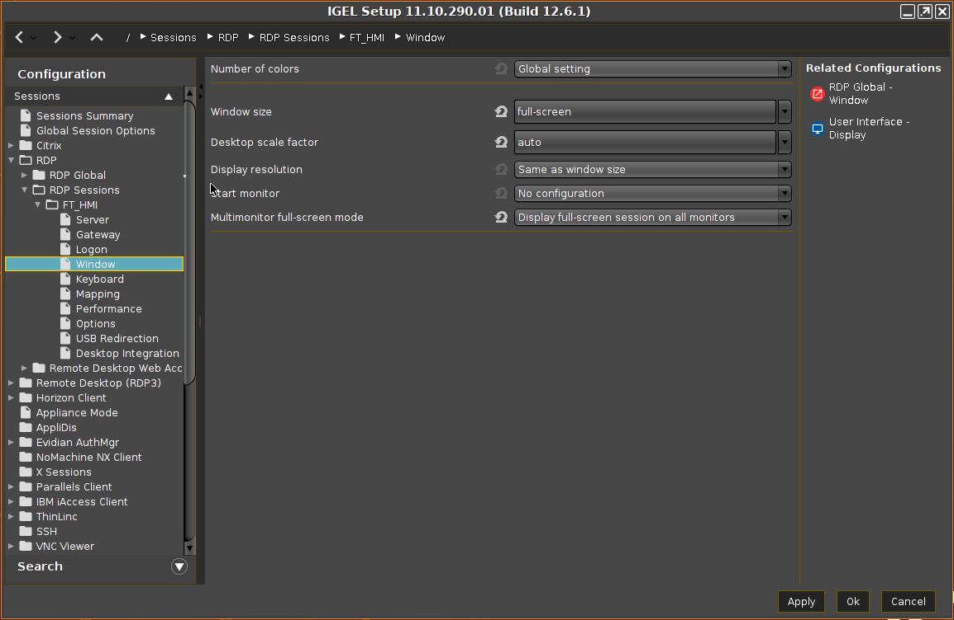  Figura 6 – FT_HMI → Window: sessione a schermo intero

4.3 Credenziali di accesso
Dal menu FT_HMI → Logon impostare il profilo da usare per l'autenticazione, cioè con quale utente fare il login al Server HMI. Nell'esempio è impostato l'utente locale del Server HMI Administrator.
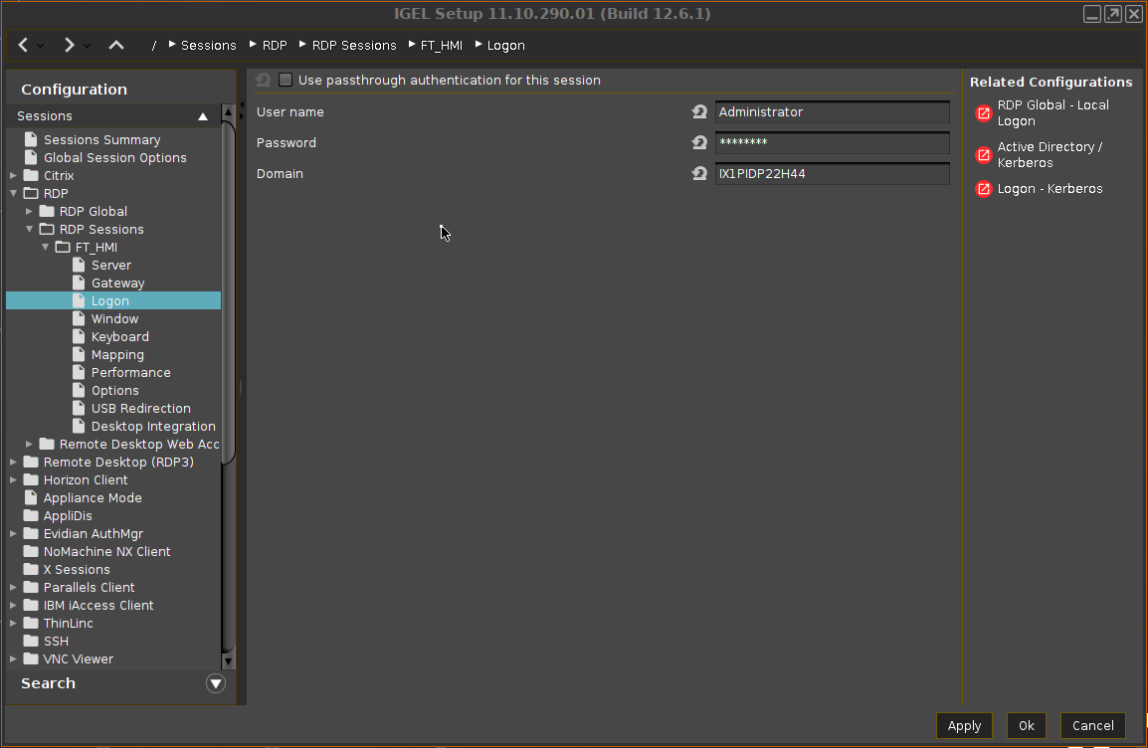
Figura 7 – FT_HMI → Logon: utente, password e dominio
NOTA Usando un utente locale del Server HMI occorre comunque compilare il campo Domain con il nome del Server HMI (informazione reperibile nelle impostazioni di Windows del server: Impostazioni → Sistema → Informazioni su).
ATTENZIONE Da verificare con il cliente: modalità di accesso con utente di dominio al posto dell'utente locale Administrator.

5. Impostazioni generali del Thin Client
A livello di impostazioni generali occorre:

5.1 Risparmio energetico e screensaver
- Disabilitare Standby, Sospensione e spegnimento automatico dopo un certo periodo: in User Interface → Display → Power Options impostare Standby Time, Suspend Time e Off Time su Never sia a batteria sia con alimentazione (Figura 8).
- Disabilitare lo screensaver: in User Interface → Screenlock / Screensaver → Options togliere la spunta a Start automatically (Figura 9).
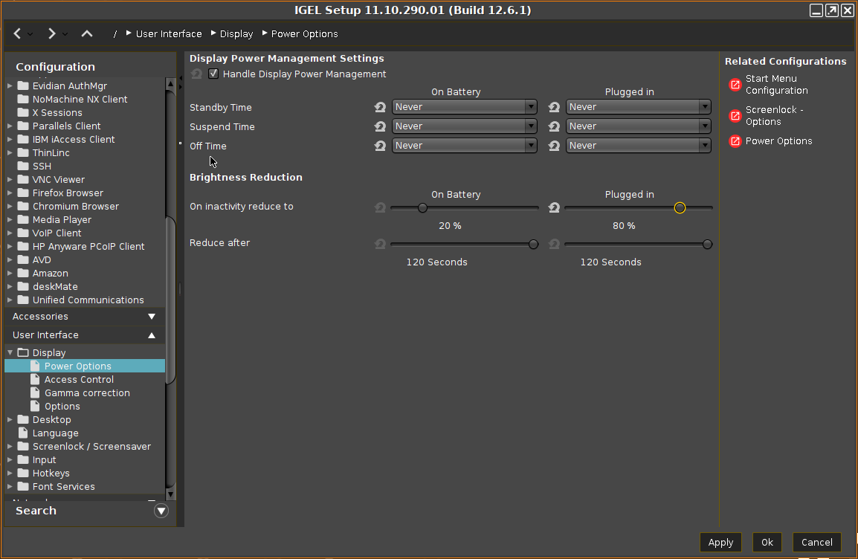  Figura 8 – Power Options: standby, sospensione e spegnimento su Never | 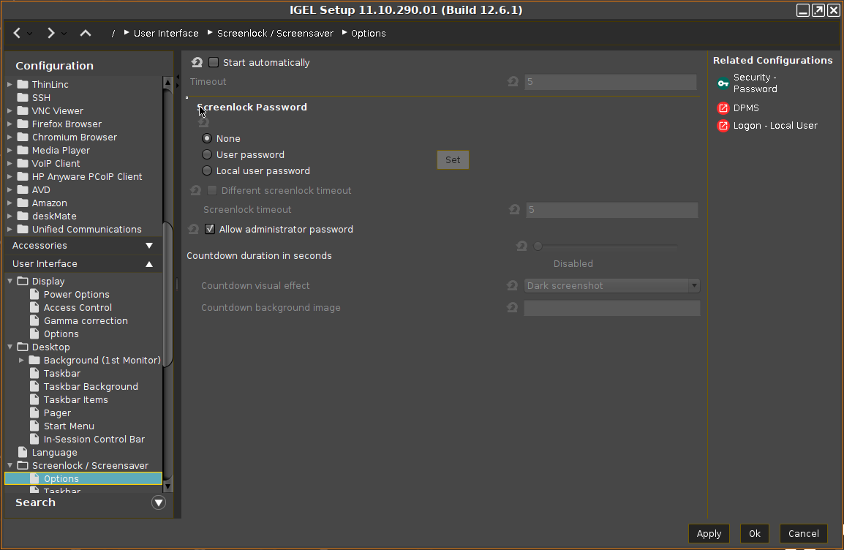  Figura 9 – Screenlock / Screensaver: avvio automatico disattivato

5.2 Rete e touchscreen
- Impostare correttamente la scheda di rete Ethernet usata per collegare Thin Client e Server HMI: in Network → LAN Interfaces → Interface 1 scegliere Specify an IP address e inserire IP e Network mask (Figura 10).
- Impostare correttamente il metodo di input e i driver touchscreen adatti al monitor collegato al Thin Client: User Interface → Input → Touchscreen (Figura 11).
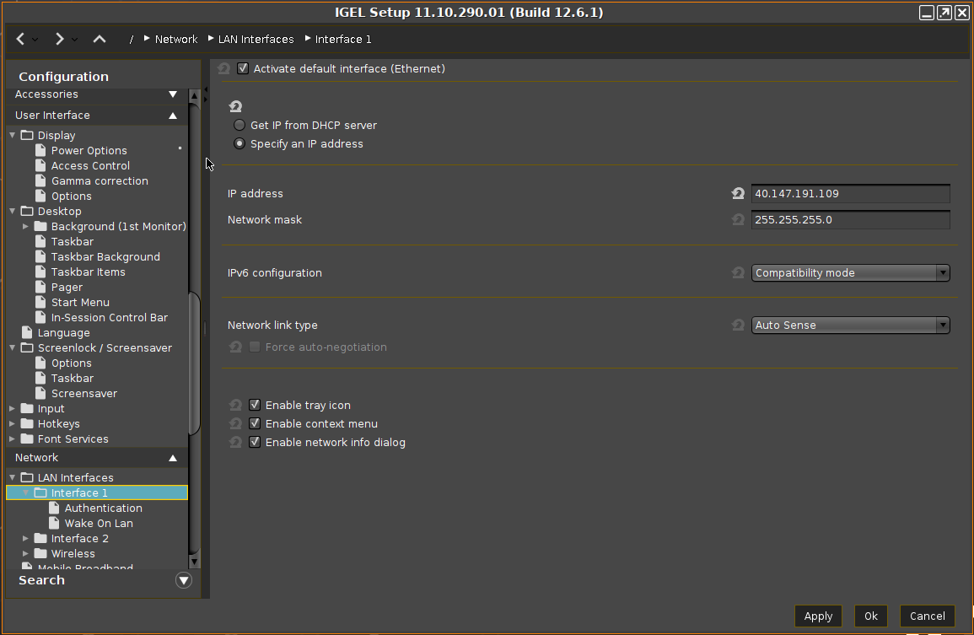  Figura 10 – LAN Interfaces → Interface 1: IP statico del Thin Client | 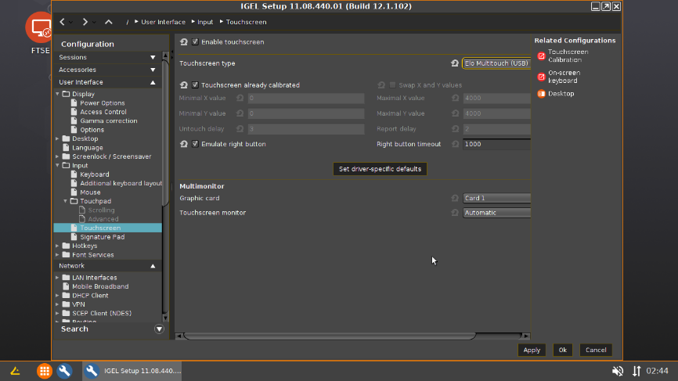  Figura 11 – Input → Touchscreen: tipo di touchscreen e calibrazione

5.3 Accesso remoto al Thin Client (VNC)
Per poter operare direttamente sul Thin Client da un altro PC è possibile abilitare l'accesso remoto con una connessione VNC:
- Aprire Configuration → System → Remote Access → Shadow.
- Attivare la selezione Allow remote shadowing.
- Confermare con Apply e Ok.
NOTA Lo shadowing serve per assistenza e messa in servizio: concordare con il cliente se lasciarlo attivo a fine lavori.

6. Verifica finale
- Chiudere IGEL Setup con Ok e riavviare il Thin Client.
- Avviare la sessione FT_HMI dal menu di avvio o dal desktop.
- Verificare che la sessione si apra a schermo intero sul Server HMI con l'utente impostato.
- Lasciare il Thin Client inattivo per qualche minuto e verificare che lo schermo non vada in standby e non parta lo screensaver.
- Verificare che il touch risponda nel punto toccato su tutto lo schermo.

6.1 Problemi frequenti
Problema | Cosa controllare
La sessione RDP non si collega | IP del Server HMI e porta 3389 (4.2); IP e subnet del Thin Client sulla stessa rete (5.2); che il Server HMI accetti connessioni Desktop remoto.
Login rifiutato con utente locale | Campo Domain della sessione compilato con il nome del Server HMI, non con il dominio (4.3).
Login rifiutato con utente di dominio | Dominio AM.LILLY.com in RDP Global → Local Logon (capitolo 3).
Lo schermo si spegne o compare lo screensaver | Power Options su Never e screensaver disattivato (5.1).
Il touch non corrisponde al punto toccato | Tipo di touchscreen e calibrazione in Input → Touchscreen (5.2).
La sessione non è a schermo intero | Window size = full-screen in FT_HMI → Window (4.2).

